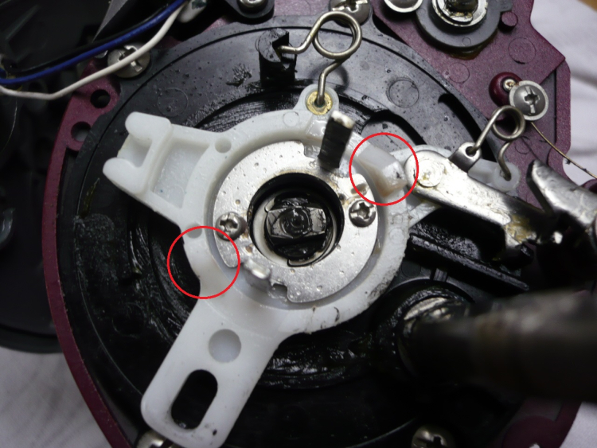
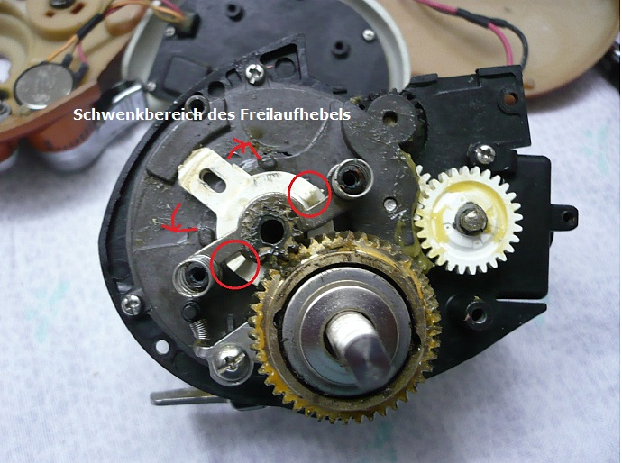
die steilen Rampen erschweren die Bedienung des Freilaufhebels unter Belastung
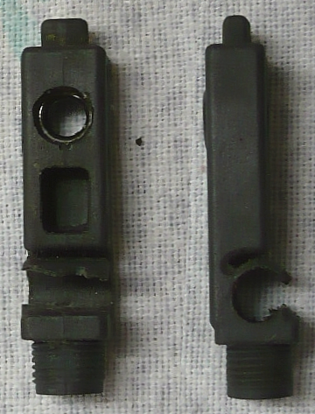
durchgescheuerter Schnurführer
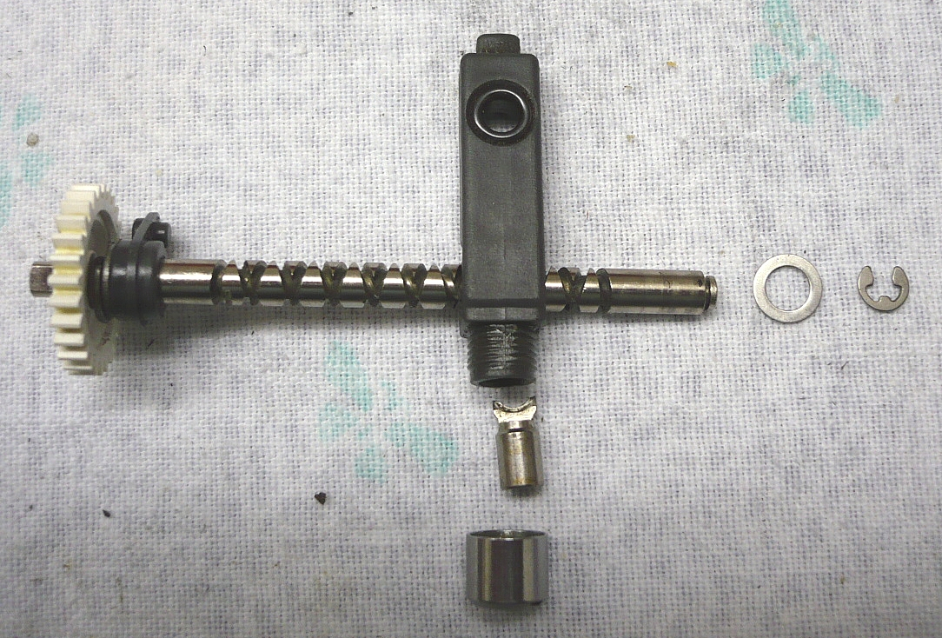
immer gut reinigen und fetten!!!
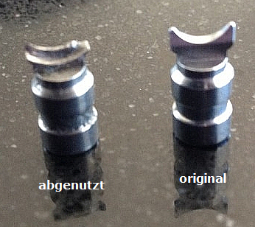
jährliche Kontrolle ist angesagt
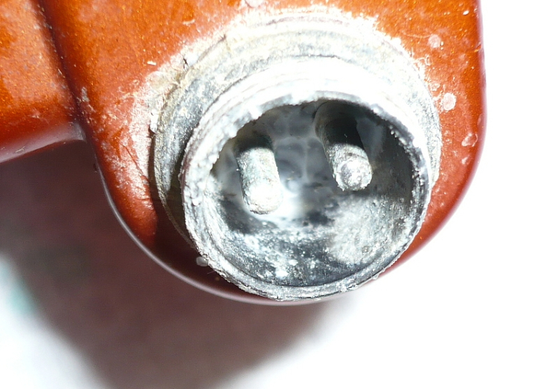
hat schon bessere Zeiten gesehen.... regelmäßig kontrollieren und immer gut fetten!!
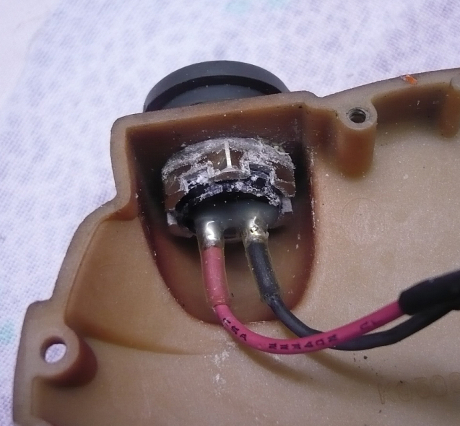
hier kommt man nur ran wenn der linke Seitendeckel abgenommen wird.
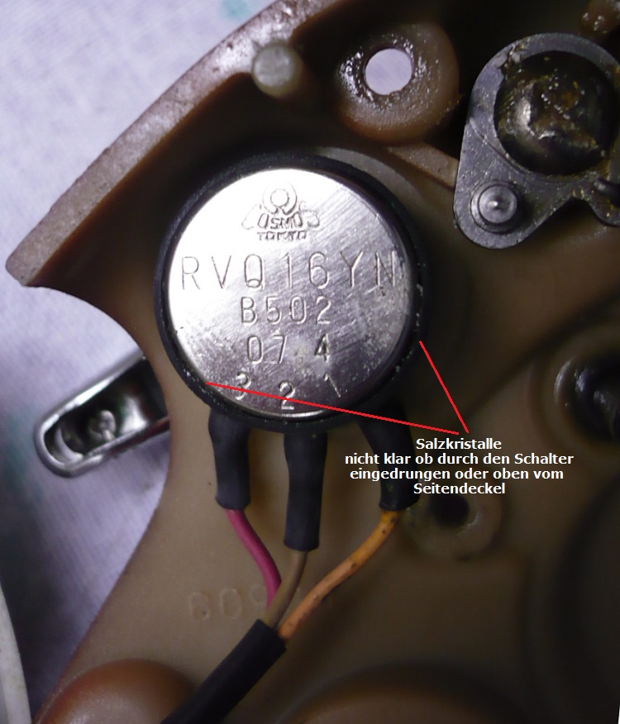
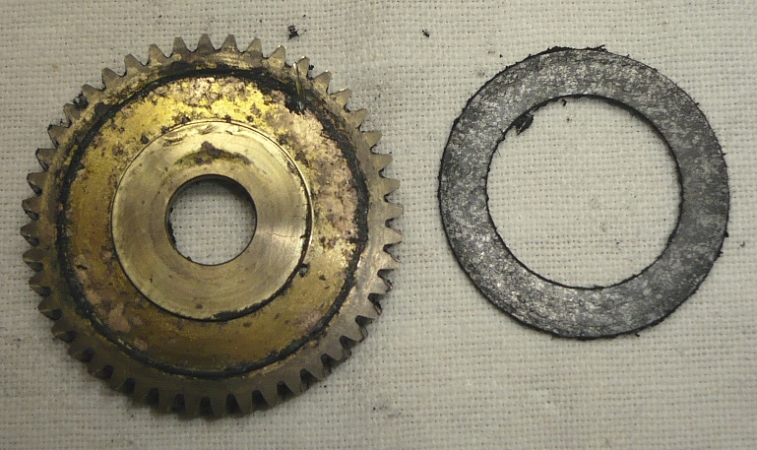
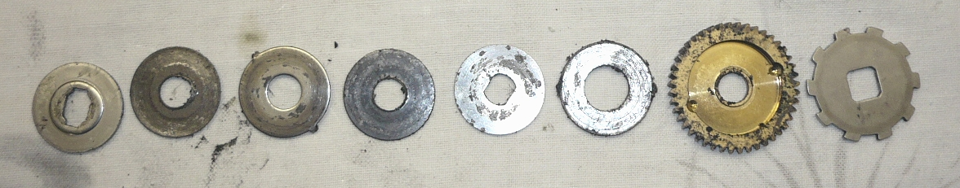
fest verbackene Ablagerungen auf den Metal Washern und Zahnrad

